崂应2092型 环境空气质量监测仪
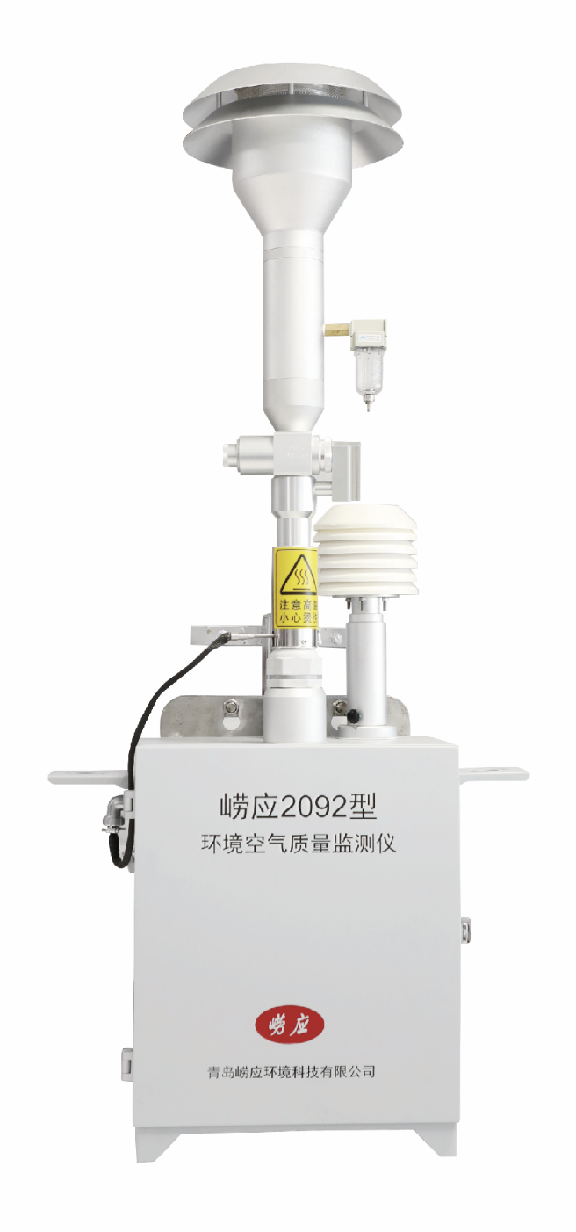

本仪器是全天候户外自动监控终端，它是由数据采集平台和数据传输平台组成，数据采集平台可扩展多种传感器，实现不同的空气污染物监测功能。用户可根据监测大气颗粒物浓度选配切割器（PM2.5、PM10）。其采用钢质材料，能够适应全天候复杂环境，具备电子兼容A级设计，以及IP55防尘、防溅水设计，功能完善、体积小巧、系统集成度高、坚固耐用，可在各种复杂环境下可靠工作。设备带有机箱内部温度控制系统，可工作在外部环境温度为（-30～50）℃，适用范围广。

执行标准
- GB3095-2012 环境空气质量标准
- HJ653-2013 环境空气颗粒物（PM10和PM2.5）连续自动监测系统技术要求及检测方法

主要特点
- 模块化设计，故障率低，便于维护，扩展性强
- 智能化设计，具备故障报警以及故障自诊断功能
- 可选配不同的切割器头对PM10和PM2.5浓度进行实时测量
- 采用β射线吸收法直接测量颗粒物质量浓度，不受季节变化的影响，无需修正，全天候实时提供精确数据
- 仪器采用采样和检测同位置检测方式，从根本上解决了移动纸带所带来的测量误差
- 采用DHS（动态加热系统）加热采样入口气体并具有动态温湿度补偿功能，符合国家标准，可以保证对半挥发性硝酸盐和有机物的精确测量
- 采用优质的检测器，测量稳定，安全可靠，数据准确
- 采样数据自动记忆，停电后自动保存当前数据，来电后仪器能够继续采样
- 支持多种方式的数据远程运输，包括：WIFI、ZIGBEE、3G、4G、ADSL、光纤等
- 不锈钢材质机壳，能够适应全天候复杂环境，具备电子兼容设计，以及IP65防尘、防水设计
- 海量的数据存储能力，可存储长达365天的数据量
- 采用外国原装进口抽气泵，流量稳定，寿命长
- 先进的温湿度补偿算法，修正温湿度对测量的影响，保证测量结果的准确
- 内置电子标签，可与仪器出入库管理平台软件配合实现仪器智能化管理

标准配置
- 主机
  - PM2.5/PM10切割器
  - 温湿度传感器
  - 三脚支架

可选配置
- 风向传感器
- 风向传感器安装板
- 风速传感器
- 风速传感器安装板
- 指南针

＊说明：
- 以上内容完全符合国家相关标准的要求，因产品升级或有图片与实机不符，
请以实机为准, 本内容仅供参考。
- 如果您的需求与其有所偏离，请致电
服务热线：400-676-5892
或详细咨询区域销售代表，谢谢！

